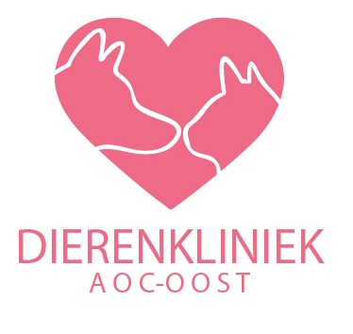

**De herfst is begonnen!**

Beste klant,

De winter is weer begonnen! Hieronder wat tips en weetjes om uw viervoeter weer veilig en gezond de herfst door te laten komen. Voor verdere vragen en/of informatie kunt u altijd terecht op de praktijk aan de Bornebroeksestraat 348 in Almelo of via telefonisch contact 0546 834 210.

Ondertussen staan de bomen en struiken weer vol met prachtig getooide bladeren in allerlei kleuren en vormen, geurt het bos heerlijk naar de typische herfstlucht en ligt de grond bezaaid met blaadjes en eikels. Dit is helaas niet zonder gevaar voor uw huisdier.

**Eikels**

Nog niet alle hondenbezitters weten dat het eten van of kauwen op eikels gevaarlijk is voor honden. In eikels en eikenbladeren zitten grote hoeveelheden tannine (looizuur). Wanneer er veel tannine wordt gegeten krijgt de hond buikpijn, diarree en zal gaan braken. Het kan zelfs tot nierfalen en de dood lijden. Opgepast dus! Ook voor paarden en schapen zijn eikels giftig. Wanneer uw dier maag-darmklachten heeft na de wandeling, of u vermoed dat er op eikels gekauwd is, neem dan contact op met uw dierenarts.

**Dennenappels en kastanjes**

Op zich zijn dennenappels en kastanjes niet giftig, maar ze worden, net als eikels, door de hond tijdens het spel vaak ingeslikt. Ze kunnen zo verstopping in het maag-darmkanaal veroorzaken, waardoor er chirurgisch ingegrepen moet worden. Zorg daarom dat uw hond buiten tijdens het spel geen dennenappels of kastanjes gebruikt.

**Veilig spelen**

Spelen met uw hond is gezond, maar doe dit veilig. Speel buiten niet met stokken, maar met daarvoor geschikte balletjes, flostouwen of een frisbee. Zo is er het minst kans op ongelukken.

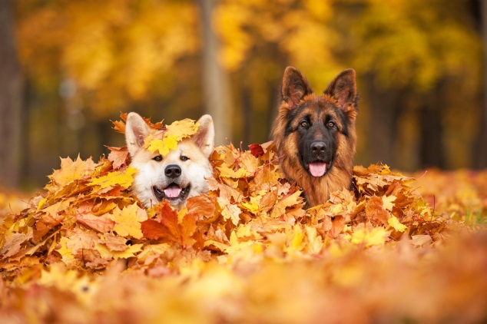  
Een ander punt om op te letten, is dat de hond tijdens de wandeling niet met allemaal stokken mag spelen die door de wind van de bomen zijn gewaaid. De stokken kunnen versplinteren en voor grote problemen zorgen in de maag en darmen. Heel vaak gooien mensen een stok weg omdat de hond dat zo leuk vindt. Een bal is dan toch een stuk veiliger om mee te spelen en gooit ook een stuk makkelijker.

**Paddenstoelen**  
In de herfst duiken ze overal op: de paddenstoelen. Ze zijn er in vele vormen, soorten en maten. De een is nog groter en kleuriger dan de ander.

Omdat er zoveel verschillende soorten zijn, is het niet altijd duidelijk of uw hond een giftige paddenstoel aan het besnuffelen is of niet.

Het beste is daarom om uw hond geen kans te geven eraan te snuffelen of erger, er een hap van te nemen. Indien uw hond een paddenstoel gegeten heeft, is het belangrijk zo snel mogelijk de dierenarts te raadplegen.

**Rui van de honden**

In het voor- en najaar wisselt de hondenvacht van ‘zomer-’ naar ‘wintervacht’ en andersom. De meeste honden verharen alleen in de ruiperiode overmatig. Soms is het normale ritme ontregeld. Dat kan door het weer komen, maar honden die vaak binnen zijn, hebben soms een ander ritme. Het overmatig borstelen van de vacht en slechte voeding kunnen ook het ruiproces beïnvloeden.

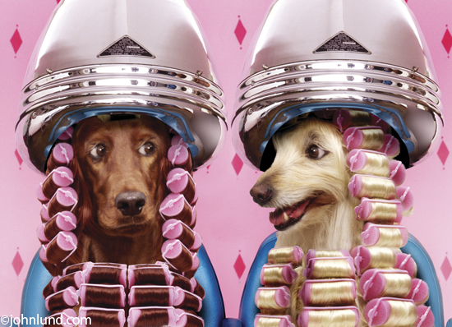**Wat kun je eraan doen?**  
Het liefst helemaal niks! Rui is een natuurlijk proces dat bij je hond hoort. Gewoon een keertje extra stofzuigen, en misschien je hond een keer in bad doen om zo de losse haren sneller kwijt te raken. Was uw hond met een goede hondenshampoo, die enkele minuten moet inwerken zodat de dode en bijna dode haren losweken. Daarna de vacht goed uitspoelen.   
Trimsalons raden aan om de hond vervolgens droog te föhnen. Tijdens het droogföhnen kamt u de vacht voorzichtig met een speciale hondenborstel. Wilt u zeker weten dat u het haar en de huid van je hond niet beschadigt? Ga dan naar de trimsalon. Professionals weten precies wat de juiste behandeling is.

**Herfstmijt**

Een andere oorzaak van een krabbende en bijtende hond die geen vlooienprobleem heeft, kan herfstmijt zijn. Herfstmijten zijn vooral in de nazomer en herfst te vinden in grasvelden en weilanden. Dit zijn larven van de Trombicula autumnalis die zich schuilhouden in afwachting van een zoogdier als gastheer (de hond, kat en mens).

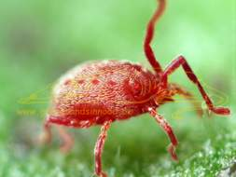Zodra ze een gastheer gevonden hebben, injecteren de herfstmijten hun speeksel in de huidweefsels. Het inspuiten van het speeksel is irriterend en zorgt voor hevige jeuk.  
In de voortplantingscyclus van de Trombicula zijn alleen de larven parasitair.  
De mijt zelf doet niets meer dan eieren leggen om zo voor nieuwe larven te zorgen.

Herfstmijten zijn oranje en hebben acht poten. In dat geval moet u de huid van uw huisdier inspecteren op kleine oranje hoopjes. Deze hoopjes worden gevormd door larven van ongeveer 0.6 mm groot.

De herfstmijt heeft de voorkeur zich vooral aan de kop en aan huidplooien te binden, zoals de oren, pootjes, oksels, dijen, anus en de vulva. Je ziet dan vaak huidletsels bij het dier, zoals wondjes en korstjes door het vele bijten en krabben.

Sprayen of wassen met een middel tegen vlooien geeft vaak al verbetering om van de mijt af te komen. Bij erge ontsteking of jeuk kan ook antibiotica en een jeuk en ontstekingsremmend middel gedurende een paar dagen worden gegeven.

